**6-NJY TEJRIBE IŞI.**

**TEMA: SKREPERLER WE OLARYŇ IŞLEÝŞI.**

**Işiň maksady.**

Skreperler we olaryň işleýşini öwrenmek.

**Tejribe işini ýerine ýetirmegiň usuly we ylmy esaslary.**

Skreperler öz arasynda, özüniň herekedi bilen, dartyş güýji ,geçirjisi bilen, okyň sany, susagyň doldurylyşy we dökülişi , dolandyryş ulgamy bilen tapawutlanýar. Häzirki döwürde ulanylýan skreperleriň hemmesi – tigirli skreperlerdir.

Skreperler iş enjamynyň birikdiriş usuly boýunça aşakdakylara bölünýärler: tirkegli, ýarym tirkegli we özi ýöreýän, okynyň sany boýunça (bir okly we iki okly).

Tirkegli skreperiň susagynyň ýerleşişi, ölçegleri boýunça aşakdaky ölçeglerde bolýar: 3, 4, 5, 8, 10, 15, 25 m3. Maksimal çuňlaşmasy susagynyň ýerleşişi boýunça 100...250mm. Döküp gidýän gatlak galyňlygy 300...550mm.

Özi ýöreýän skreper bir okly çekiji we skreper enjamly yzky hereketlenýän tigirli, bu görnüşli skrepere bir motorly diýilýär. Onuň susagynyň geometriki ölçegleri şu ölçeglerde 8, 10, 15, 25, 40 m3bolýar. Onuň maksimal tizligi 50 km/sag. az, gazýan çuňlygy 150...300 mm.

Özi ýöreýän skreperiň öndürijiligi 2-2,5 esse ýokarydyr, tirkewli skreperiň öndürijiliginden özi ýöreýän skreperleriň susagynyň ölçegleri: 4, 5, 8, 10, 15 we 25m3.

Onda ortaça tizlik skreperlerde; zynjyrly traktoryň tizligi 8...12km/sag. Iki okly tigirli çekijiniň tizligi 35...45km/sag. Bir okly çekijiniň tizligi 45...60km/sag. Topragy alýan şertine baglylykda skreperiň doldurylyşy iki topara bölünýär:

Skreperiň susagy birinji toparda doldurylýar.

Skreperiň hereketiniň ugruna (dartyş) güýji esasynda doldurylyar. Skreperleriň ikinji toparynyň doldurylyşy – mejbury dolduryşdyr. Elewatoryň kömegi bilen doldurylanda garşylygy 20...25% azalýar.

Skreper susagyny dolduranda dartyş güýç arkaly doldurylyşy esasan üç faza degişlilikde doldurylýar. Her tapgyr aýratyndyr. Haçan-da maýyşgak topragyň gatlagy kesilende kesýän enjam başlangyç garşylyk güýjüň netijesinde gysyp susagy doldurýar. Ol toprak skreperiň hereket edýänç tarapynyň ters tarapynyň ugruna galyp, yzky diwara tarap gönükdirilýär. Onuň galma burçy 75...85o-e çenli ýetýär. Ondan soň toprak öňe tarap hereket edýär. (II faza). Öňdäki gapak dolandan soň toprak ýokarlygyna geçmek üçin özüne ýer ýasaýar (III faza). Netijede toprak gaýnaýan ýaly bolýar (çogup çykýar). Susak doly dolar ýaly moment bolýar.

Zynjyrly traktora tirkegli skreperiň äkidijilik tizligi pesdir. Tirkegli skreperiň topragy äkidýän aralyklary (400-500m) bellenendir.

Tigirli tirkegli skreperleriň dartyjylyk güýji pesdir. Onuň ýöreýän tizligi örän ýokary. Tigirli tirkegli skreperleriň topragy äkidijilik aralygy örän ýokary (1000-1200m).

Tirkegli skreperleriň susagynyň ölçegleri 4; 5; 8; 10 we 15m3 deňdir.

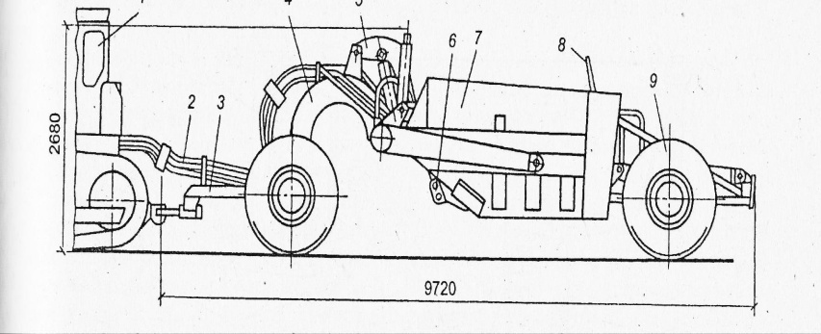

***5.2-njy surat.*** ***Skreper DZ-172.1:***

1-traktor; 2-gidrawliki ulgamlar; 3-öňdäki oky; 4-dartyjy rama; 5-gapagyny dolandyryjy mehanizm; 6-gapak; 7-susak; 8-yzky diwar; 9-tigir.

Skreper MoA3-601A – özi ýöreýän skreper DZ-11A –nyň ýerine çykarylan skreperlerdir. Bu maşynyň artykmaçlygy topragy äkidýän aralygy 0,5 – 5km-e ýetýär. Itekleýji hökmünde kuwwaty 7,6 – 132,5kwt bolan zynjyrly traktorlar ýa-da kuwwaty 147-220kwt ýörite iteklemek enjamy bilen enjamlaşdyrylan tigirli traktorlar ýa-da buldozeriň pili bilen iteklemeli. Skreper MoAZ-6014 -bu iki okly maşyn bolsa, MoAZ-6442 bir okly çekijidir – ol onuň öňdäki okydyr. Skreperiň dolandyryjy enjamy gidrawlikidir. Susagyň topragy döküşi mejburydyr. Skreperiň susagynyň gapagyny dolandyrylyşy yzygider gidrosilindriň täsirinden amala aşyrylýar. Skreperiň howpsyzlygy üçin onda iki kantakotny sistema göz öňünde tutulandyr.

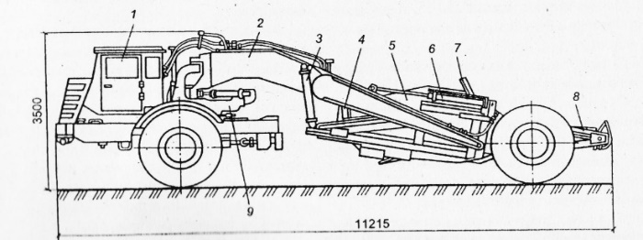

***Surat 5.4***  ***Skreper MoAZ-6442:***

1-iki okly çekiji (tegaç) MoAZ-6442; 2-dartyjy rama; 3-susagy gidrosilindri; 4-susagyň gapagy; 5-susak; 6-gapagyň gidrosilindri; 7-yzky diwar; 8-yzky diwaryň gidrosilindri; 9-ildirgiç oturdylan enjam.

**Barlag soraglary**

1. Skreperleriň işleýşi nähili ?

2. Tirkegli skreperleriň susagynyň ölçegleri näçä deň ?

3. Skreperiň iş enjamynyň birikdiriş usuly boýunça haýsy görnüşlere bölünýär?